附件2
在线学习使用说明

1. 登录平台，请首先打开浏览器（如IE）在地址栏输入：lncj.p.webtrn.cn 。进入平台首页，如下图所示：

2.可以在首页右上角点击“登陆”在用户登录区内输入用户名为18位身份证号密码为abc123456点击“立即登录”按钮，进入学员端首页面，如下图所示：
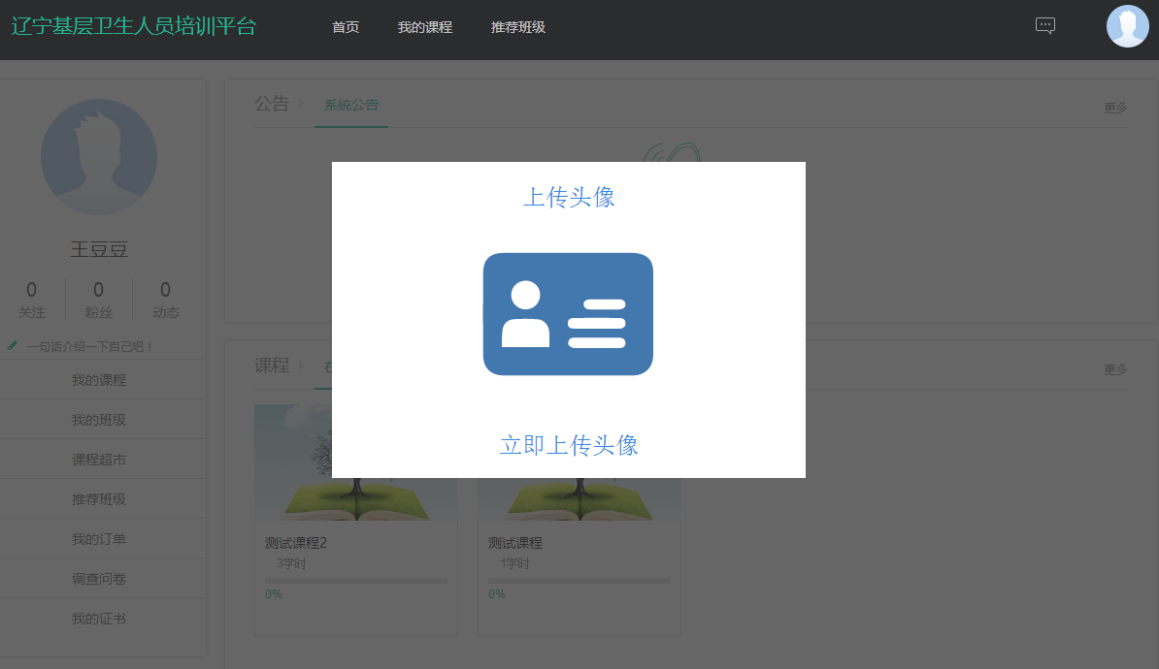

为保证培训正常进行，我们需要采集您的详细个人信息及照片（照片要求必须是蓝底2寸照片大小不能超过100K）请您在培训开始前先完善个人信息、上传个人照片。个人信息中带红色星号的为必填项，请您按要求填写。
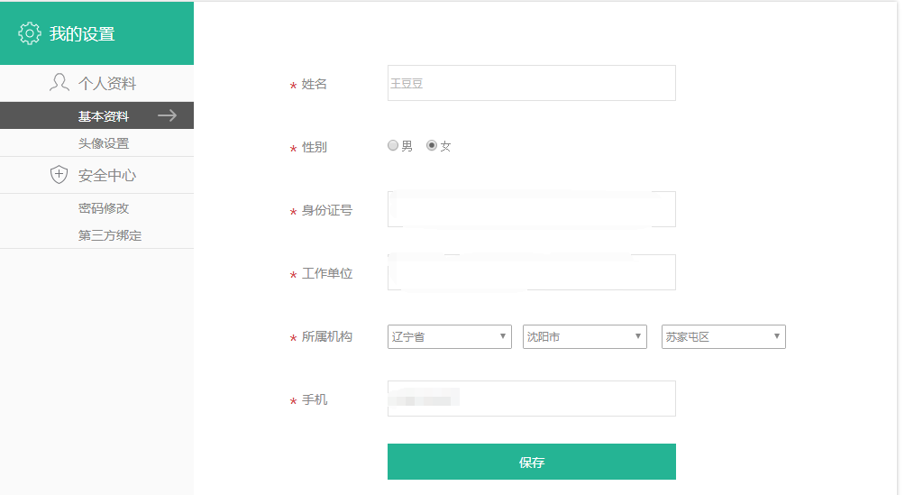

进入我的工作室会看见我的课程如下图所示：
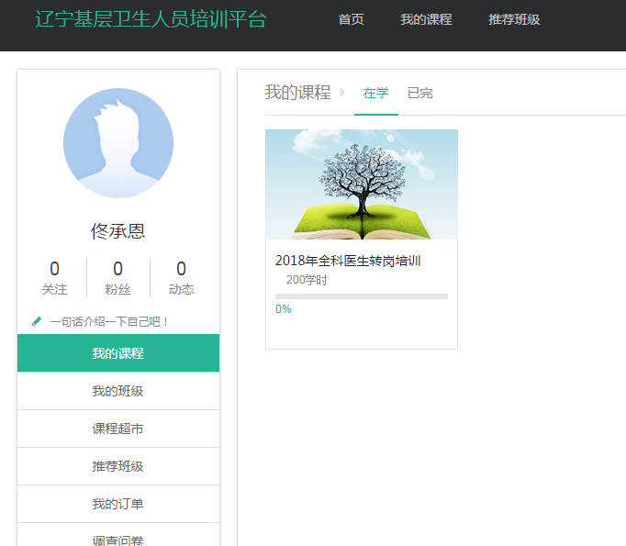

双击所学课程的图标进入下一界面如图所示：
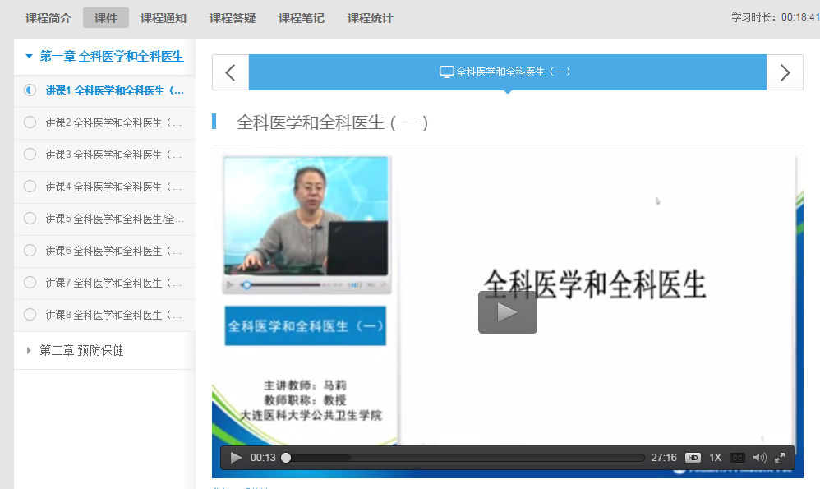
在学习页面中我们能看到“课程简介”、“课件”、“课程通知”、“课程笔记”、“课程答疑”、“课程统计”等导航，点击即可查看相关内容，在观看视频的同时还能够记录笔记、填写意见建议。点击“课程统计”按钮可以看到自己详细的学习记录。

